
Die Abbildung kann ein Symbolfoto sein.
Artikel: | RASENMÄHER
Modell: | Spezial 50 - Tecumseh

Motor: | Tecumseh Centura40 – 4 PS
Gehäuse: | Stahlblech – 2 mm
Schnittbreite: | 50 cm
Räder: | doppelt-kugelgelagert, Gummi 200 mm
Höhenverstellung: | 2,6 cm – 11 cm
Extras: | Radschnellverstellung

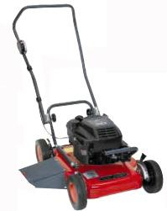
€ 395,-

